Лабораторная работа №3

По предмету СУБД
Вариант 10
Продажа подержанных автомобилей

Валентюкевич Олеся
группа 3312

Оглавление
Контрольные вопросы для допуска к работе 3
1. Что такое настройка производительности SQL? 3
2. Что такое настройка производительности базы данных? 3
3. На чем сосредоточена большая часть действий по настройке производительности и почему она существует? 3
4. Что такое статистика базы данных и почему она важна? 3
5. Какие статистические измерения базы данных типичны для таблиц, индексов и ресурсов? 3
6. Чем отличается обработка операторов SQL DDL от обработки, требуемой операторами DML? 4
7. Если индексы так важны, почему бы не проиндексировать каждый столбец в каждой таблице? 4
8. В чем разница между оптимизатором на основе правил и оптимизатором на основе затрат? 4
Задание для выполнения 5
1. Определить столбцы для создания кластерных индексов 5
2. Определить столбцы для создания некластерных индексов. 6
3. Сравнить результаты выполнения запросов до и после создания индексов 7

Контрольные вопросы для допуска к работе

1. Что такое настройка производительности SQL?
Настройка производительности SQL - это процесс оптимизации SQL-запросов для уменьшения времени выполнения и потребления ресурсов, который включает: Рефактор запросов, отпимизатор запросов и подзапросов, использование.

2. Что такое настройка производительности базы данных?
Настройка производительности БД - более широкое понятие, включающее проектирование схемы базы данных, создание и оптимизацию индексов, настройку параметров сервера (память, кэши, параллелизм) и т.д

3. На чем сосредоточена большая часть действий по настройке производительности и почему она существует?
Основной фокус - на индексах и запросах, потому что: 80% проблем производительности связаны с неправильной индексацией, плохие запросы могут потреблять в 100-1000 раз больше ресурсов, индексы напрямую влияют на скорость поиска и соединения данных
Причина существования: разрыв между теоретическим проектированием и реальными паттернами доступа к данным.

4. Что такое статистика базы данных и почему она важна?
Статистика БД - это метаданные о распределении данных в таблицах: Количество строк, плотность данных, распределение значений в столбцах (гистограммы), количество уникальных значений
Важность: Оптимизатор использует статистику для выбора оптимального плана выполнения

5. Какие статистические измерения базы данных типичны для таблиц, индексов и ресурсов?
Для таблиц:
- num_rows -количество строк
- avg_row_len -средняя длина строки
- blocks -количество блоков данных
- empty_blocks -пустые блоки
Для индексов:
- leaf_blocks -количество листовых блоков
- distinct_keys -количество уникальных ключей
- avg_leaf_blocks_per_key -среднее количество листовых блоков на ключ
- clustering_factor -фактор кластеризации (как хорошо данные отсортированы)
Для ресурсов:
- buffer cache hit ratio -процент попаданий в кэш
- memory grants -выделения памяти
- lock waits -ожидания блокировок
- I/O statistics -статистика ввода/вывода

6. Чем отличается обработка операторов SQL DDL от обработки, требуемой операторами DML?
DDL (Data Definition Language):CREATE, ALTER, DROP - определение структуры, выполняются относительно быстро (метаданные)
DML (Data Manipulation Language): SELECT, INSERT, UPDATE, DELETE -манипуляция данными, производительность зависит от объема данных и индексов

7. Если индексы так важны, почему бы не проиндексировать каждый столбец в каждой таблице?
Проблемы избыточной индексации: Замедление операций DML -каждый INSERT/UPDATE/DELETE должен обновлять все индексы
Увеличение размера БД -индексы занимают значительное место (30-50% от данных)
Фрагментация -частое обновление приводит к фрагментации индексов
Правило: создавать индексы только для столбцов, используемых в WHERE, JOIN, ORDER BY.

8. В чем разница между оптимизатором на основе правил и оптимизатором на основе затрат?
RBO (Rule-Based Optimizer): Использует предопределенные правила (например: "индекс лучше полного сканирования"), не учитывает объем данных и распределение значений, прост в реализации, но часто неоптимален
CBO (Cost-Based Optimizer): Оценивает "стоимость" каждого возможного плана в единицах CPU и I/O, использует статистику для реалистичной оценки, выбирает план с наименьшей расчетной стоимостью

Задание для выполнения
1. Определить столбцы для создания кластерных индексов. Обосновать выбор. Создать кластерные индексы для каждой таблицы в базе данных для заданной предметной области.

- Таблица AUTO:
Обоснование: ID - первичный ключ, наиболее часто используется в JOIN и WHERE. Автомобили обычно запрашиваются по конкретному ID.
- Таблица BRAND
Обоснование: ID - первичный ключ, используется в связях с таблицей AUTO. Бренды редко меняются, последовательный ID обеспечивает хорошую производительность.

- Таблица CONTACT:
Обоснование: ID - первичный ключ, используется в связях. Контакты обычно ищутся по ID при связывании с платежами.

- Таблица DEALS:
Обоснование: Для таблицы сделок наиболее логично кластеризовать по ID , так как чаще всего требуется:
- Отчеты по периодам
- Анализ продаж за месяц/квартал/год
- Сортировка сделок по хронологии

- Таблица PAYMENT
Обоснование: ID - первичный ключ, обеспечивает уникальность записей о платежах.

- Таблица STATUS:
Обоснование: ID - первичный ключ, таблица-справочник с небольшим количеством записей.

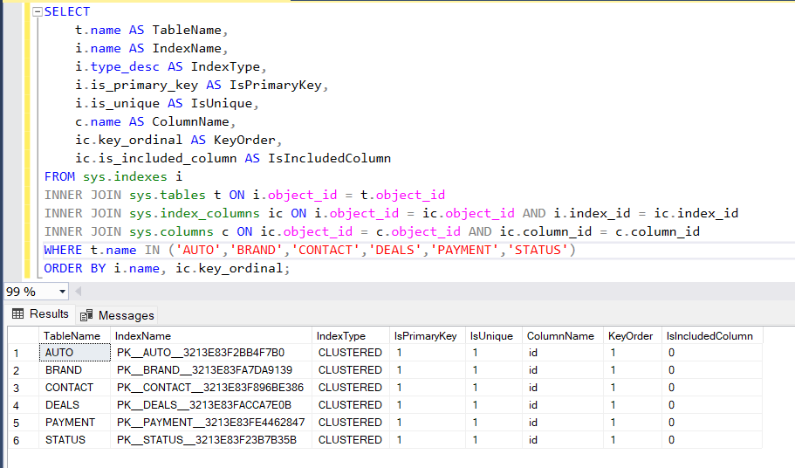

2. Определить столбцы для создания некластерных индексов. Обосновать выбор. Создать некластерные индексы.

- Таблица AUTO:
- Составной индекс на BRANDNAMEKEY + STATUS - самые частые фильтры в автосалонах
- INCLUDE столбцы PRICE, MILEAGE - избегаем key lookups в результатах поиска
- Отдельный индекс по цене - для фильтрации по ценовому диапазону
- Таблица BRAND:
- Поиск по названию бренда - частый сценарий
- INCLUDE иконки - данные сразу в индексе, не нужно обращаться к таблице

- Таблица CONTACT:
- Email уникален - быстрый поиск клиентов по email
- Составной индекс по ФИО - поиск по имени и фамилии
- INCLUDE контактных данных - покрывающие индексы для частых запросов

- Таблица DEALS:
- Индекс по дате + авто - для отчетов "продажи по датам с привязкой к авто"
- Индекс по платежу + авто - отслеживание статусов сделок
- Отдельный индекс по дате - для быстрых временных отчетов

- Таблица PAYMENT
- Составной индекс - поиск платежей по клиенту и карте
- Индекс по карте - анализ платежных инструментов
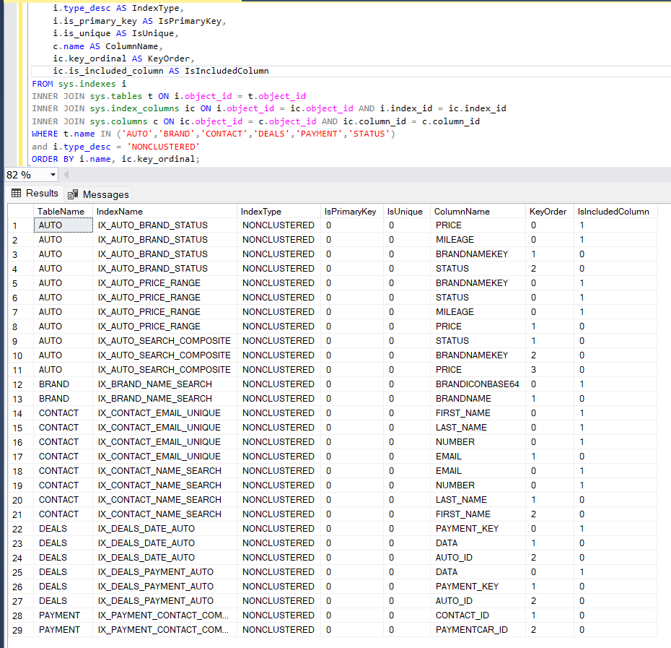

3. Сравнить результаты выполнения запросов до и после создания индексов
Серьезного буста в скорости замечено не было, т.к объём данных не является критичным для сборки данных. (+ Аппаратные возможности так же влияют на быстроту сборки данных)

